

Manuale operativo

SCHEDA DI INTERFACCIA

PCS3

MATERIALE IN DOTAZIONE:

- Software
- Scheda interfaccia PCS3
- Cavo RS232 (9 poli femmina a vaschetta / 9 poli maschio a vaschetta) per collegare il Personal Computer alla scheda di interfaccia.

SCHEMA DI CONNESSIONE DEI CAVI E INTERFACCIA:

CAVO RS232

AL PC ALL’INTERFACCIA
PCS3

INTERFACCIA PCS3

AGGIORNAMENTO SOFTWARE:

Per utilizzare l’interfaccia occorre installare il software FLASHFDT 1.5 e seguire la procedura descritta.

INSTALLAZIONE DEL SOFTWARE FLASH

- Utilizzare il sistema operativo Windows 95/98/2000/ME/XP
- Unzippare il file di installazione ‘FDTinstall15.zip’ nella cartella (C:\FDTinstall15)
- Leggere il file con le istruzioni per l’installazione contenuto in questa cartella

PROCEDURA PER AGGIORNAMENTO SOFTWARE DEGLI AZIONAMENTI STAR 2000

1. Collegare l’azionamento al PC tramite l’interfaccia in dotazione:

2. Spostare il selettore VPP nella posizione opposta alla scritta VPP (interruttore aperto)

3. Alimentare il sistema

4. Premere il pulsante RESET.

5. Avviare il programma ‘FLASH Development toolkit 1.5’.

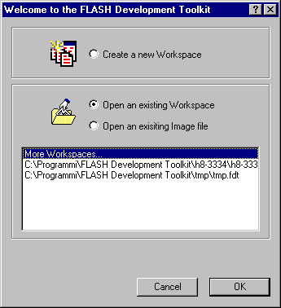
6. Premere il tasto [CANCEL] sulla schermata che verrà visualizzata:

7. Selezionare ‘APRI FILE’ premendo l’icona con la cartella gialla nella barra degli strumenti (in alto sotto la scritta Device):

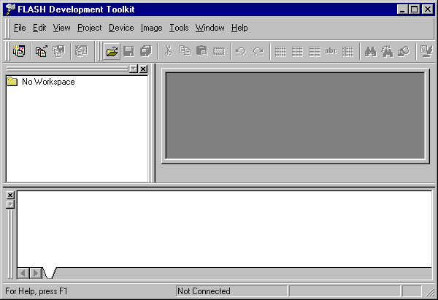

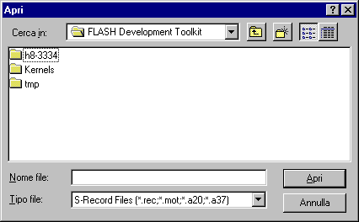
8. Selezionare il file da programmare nella cartella contenente il software aggiornato e premere il pulsante [Apri]:

9. Apparirà una finestra contenete il file da programmare (in questo esempio: ‘c-aps41.a20’). A questo punto
premere il tasto con il fulmine in alto a destra sulla barra degli strumenti:
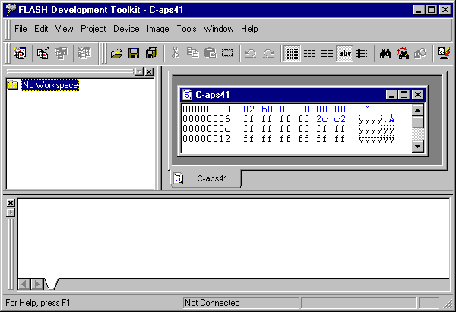

10. Selezionare nella schermata che apparirà: Target device=H8/3334F, la porta seriale dove è stata collegata l’interfaccia di programmazione (COM1, COM2), la Baud rate=57600, i parametri di connessione Connection=BOOT MODE e Select interface=Direct connection, come indicato nella figura che segue:
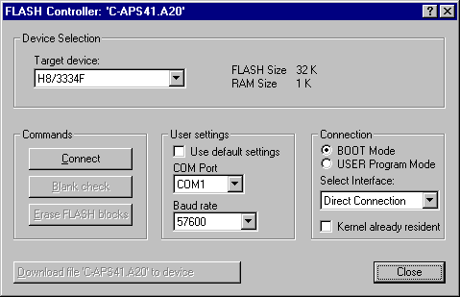

11. Premere il PULSANTE RESET sull’interfaccia di programmazione e, mantenendolo premuto, spostare l’interruttore sulla posizione VPP (interruttore chiuso), rilasciare il PULSANTE RESET.

12. Premere il tasto [Connect] e attendere che la barra che indica lo stato della connessione arrivi al 100%. Per eventuali errori di connessione premere il PULSANTE RESET e selezionare [Disconnect] e successivamente [Connect] sullo schermo.

13. Premere il tasto [Download file ‘C-APS41.A20’ to device] e attendere che la barra che indica lo stato dell’operazione arrivi al 100%

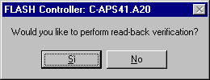
14. Alla richiesta di verifica rispondere ‘Si’:

15. Se compare la scritta ‘Verification OK’. You have succefully programmed the device significa che l’operazione di aggiornamento è andata a buon fine.

16. Premere il PULSANTE RESET sull’interfaccia di programmazione e, mantenendolo premuto, spostare l’interruttore nella posizione opposta alla scritta VPP, rilasciare il PULSANTE RESET.

17. Premere il tasto [Close] nella schermata ‘FLASH Controller’

18. Uscire dal programma FLASH Development toolkit.

